Trabajo Práctico Nº 1: Modelo OSI, TCP/IP, ESTANDARES IEEE 802.x
- ¿Qué es el modelo OSI y para qué sirve?
- Enumere las características y las funciones de cada una de las capas del modelo OSI.
- Describe cómo se van transformando los datos y los nombres que reciben a medida que se desplazan de una capa a la siguiente.
- Enumere las características y las funciones de cada una de las capas del modelo TCP/IP.
- Haz una comparación de ambos modelos.
- En qué aspectos de las redes de computadoras, realizan sus normas los siguientes organismos:
  - ITU-T
  - ISO
  - IEEE
  - IAB
- ¿Qué es el estándar IEEE 802?
- ¿Cuáles son las categorías existentes de IEEE 802? Haz una breve descripción de cada una.

- Que estándares se implementan en las siguientes figuras:

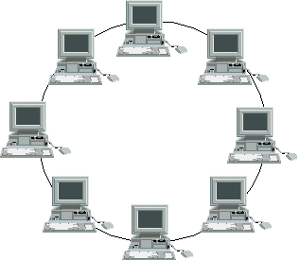

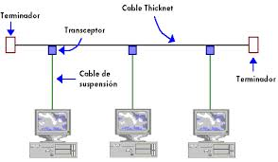

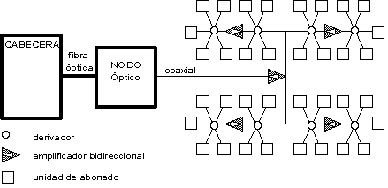

  - 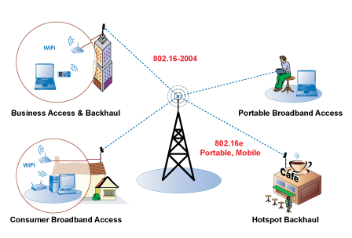

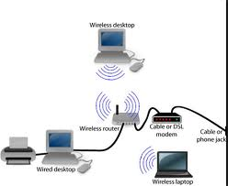

- Mencione al menos dos empresas locales en las cuales se implementa el estándar IEEE 802.14

